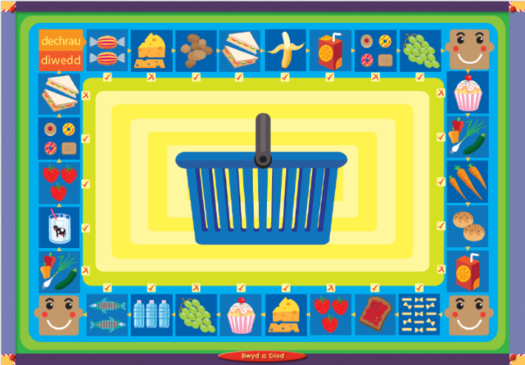
Wyt ti’n hoffi ?
Do you like ?

✓ Ydw, rydw i’n hoffi .

X Nac ydw, dydw i ddim yn hoffi .

Wyneb Hapus
 Beth wyt ti’n hoffi fwyta/yfed?
Rydw i’n hoffi .
Mat Iaith

Geirfa
 dis
 cownter

tro – turn
nesa – next
taflu – to throw
symud – to move

Bwyd |  | Diod
  losin |   llysiau |   sudd oren
  caws |   moron |   dŵr
  tatws |   bara |   llaeth
  brechdanau |   pasta
  banana | 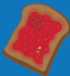  jam ar dost
  bisgedi |   mefus
  grawnwin |   pysgod

cacen

Nodiadau
Dydd Llun, Hydref yr unfed ar ddeg ar hugain
Helo Mr Jones. Dw i eisiau i ti gweithio gyda blwyddyn pump heddiw, yn grwpiau Nod y wers ydy dysgu hoffi a ddim yn hoffi yn Gymraeg.
Yn gyntaf, dw i eisiau i ti ddarllen i gyfarwyddiadau – rhaid i ti ddarllen yn ofalus. Paid anghofio dim byd!
Paid â phoeni, dw wedi rhoi’r gêm bwrdd, mat iaith, dis a chownterau ar y bwrdd cylch yn y dosbarth.
Yn ail, dw i eisiau i ti gweithio mewn grŵp o bedwar. Cofia, paid â rhoi Llewelyn a Carwyn gyda’r gilydd achos maen nhw’n wirion iawn gyda’r gilydd. Dw i eisiau i Lwsi yn y grŵp cyntaf.
Rhaid i ti ymarfer y brawddegau a geirfa gyda’r plant. Defnyddia’r mat iaith. Dweda – ‘ailadroddwch ar fy ôl i’
Yn gyntaf gyda’r plant, dw i eisiau i ti drilio patrymau iaith plîs. Defnyddia mat iaith i helpu. Cofia, rhaid i drilio geirfa, cwestiynau a brawddegau.
Yn drydedd, rhaid i ti chwarae’r gêm gyda’r grŵp o blant. Os bydda yn gorffen, dw i eisiau gweithio mewn grŵp o bedwar eto.
Mwynha chwarae’r gêm bwrdd gyda’r plant. Diolch yn fawr iawn, Mr Jones. Rydw i’n siarad gyda thi ar ôl gwers.
Ymadroddion
Dim siarad yn Saesneg!
Mwynhewch y gêm.
Da iawn, pawb.
Llongyfarchiadau!
Paid â rhuthro!
Rhaid dal ti!
Rwyt ti wedi ennill!
Dim Cweryla, blant!
Cyfarwyddiadau gyda’r plant
Dyma bethau rhaid i ti wneud yn y gemau. Defnyddia frawddegau gyda’r plant.

Dewch i eistedd wrth y bwrdd. Gweithiwch mewn grŵp o bedwar.
Eisteddwch yn dawel a gwrandewch yn ofalus, os gwelwch yn dda.
Mae amser gemau bwrdd, blant. Gadewch i ni chwarae gêm.
Defnyddiwch fat iaith i helpu.
Dewiswch gownter – beth ydy dy hoff liw?
Rhowch eich cownter ar y ‘dechrau’
Yn gyntaf, un ar y tro, taflwch i ddis ar y bwrdd – pa rif sy ar y dis? Peidiwch â thaflu’r dis yn llawer!
Yn ail, symudwch y cownter yn araf. Cofiwch, cyfrwch yn Gymraeg.
Edrychwch ar y sgwâr yn ofalus – beth ydy dy fwyd/yfed ar y sgwâr?
Gofynnwch y cwestiwn, i’r partner – “Wyt ti’n hoffi caws?”
Cofiwch – defnyddiwch fat iaith!
Rhaid i’r partner edrych ar y bwrdd – oes tic neu groes?
Oes tic? Dwedwch “Rydw i’n hoffi...”
Oes groes? Dwedwch “Dydw i ddim yn hoffi...”
Rhaid i chi wrando ar ateb eich partner. e.e.. “Dydw i ddim yn hoffi caws”
Tro pwy sy nesaf?
Tro Lwsi sy nesaf.
Oes wyneb hapus?
Oes wyneb hapus – Gofynnwch i’r cwestiwn “Beth wyt ti’n hoffi fwyta/yfed?”
Pawb yn ateb i gwestiwn. Cofiwch – defnyddiwch fat iaith.
Chwaraewch eto. Pwy sy’n gorffen yn gyntaf?

